地球运动的地理意义（一）

【教材教法分析】
一、学习地球运动，关键在于掌握地球运动的规律，更重要的是要了解这些规律会产生哪些具有地理意义的自然现象，并且要注意这些地理现象中有相当一部分是地球自转运动和公转运动的综合效应。例如，地球的自转和公转共同决定了黄赤交角的存在，二分二至点的存在，进而决定了太阳直射点的回归运动，最终产生了天文四季的变化。
从本节起，教材开始介绍地球运动的地理意义，在本节内容中，有些与初中知识联系密切，建议在讲课的过程中在有关联的地方适当复习。
二、本节教材共分三部分：
第一部分昼夜交替；
第二部分地方时；
第三部分沿地表水平运动物体的偏移。
第一部分课本首先讲解了地球昼夜的形成原因，介绍了昼半球、夜半球的概念以及昼、夜半球的分界线——晨昏线（圈）的概念，引入了太阳高度的概念。
为了简明易懂，可以用实物演示的方法来讲解昼夜更替的现象。
在第二部分地方时这部分内容里，课文介绍了三种计时方法：地方时、区时及变通的计时方法。
变通的计时方法，就是根据本国的国情，或采用半区时（如印度，采用东5．5区的时刻）或采用国内某一时区的区时（如中国采用东八区的区时）作为该国的统一时间的计时方法。
第二部分知识，学生在初中时就已经接触过，在这里可以通过做一些习题达到复习旧知巩固新知的目的。
第三部分介绍了沿地表做水平运动的物体发生偏向的现象及原因。可以在地球仪的高纬度地区滴一滴红墨水，分别在静止及模拟自转的情况下，观察其流过的轨迹来说明这个问题，并通过分析得出结论：与运动方向保持一致时，北半球朝右偏，南半球朝左偏。

【自学导引】
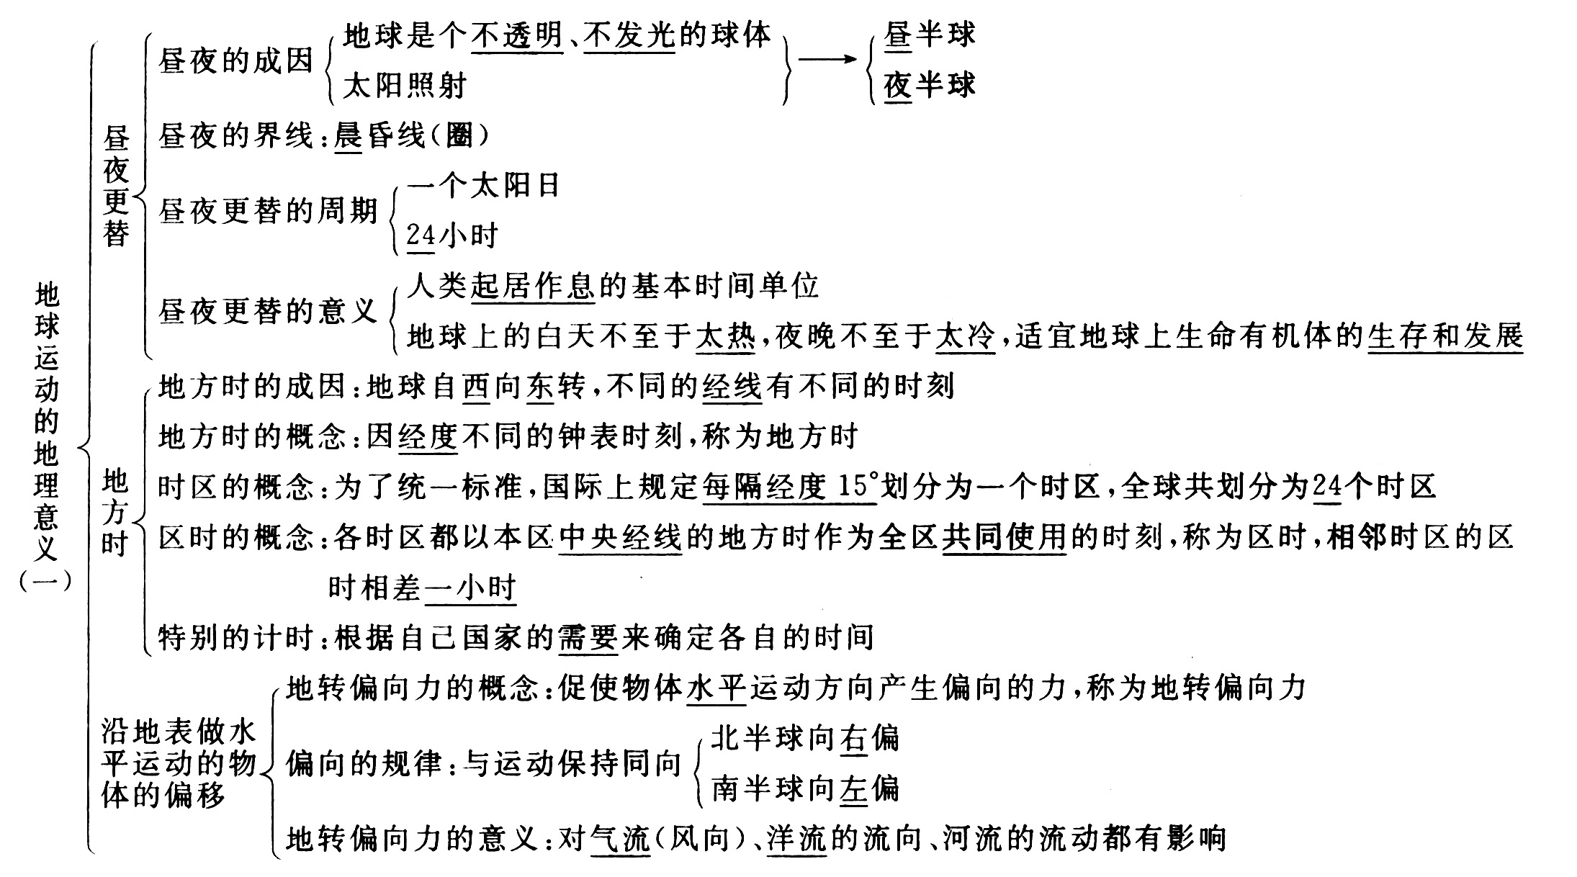
【思考导学】
1．请说明地表产生昼夜交替现象的原因是什么？
答案：由于地球是一个不发光、不透明的球体，又由于地球不停地自转，所以产生昼夜交替现象。
2．中国东西跨了_______个理论时区，为了便于联系和协调，全国统一采用____________，叫做______________。
答案：5 北京所在的东八区的区时 北京时间
3．在同一条晨昏线上地方时是否相同？
答案：不一定，在春分日、秋分日，晨昏线与经线重合，晨线上的地方时相同为6时，昏线上的地方时相同，为18时。其他时间则不同。
4．请思考在北半球靠河边建楼房，最佳位置应在左岸还是右岸？为什么？
答案：应建在左岸。河流在北半球受地转偏向力的影响向右偏，右岸受冲刷，左岸淤积，所以应建在左岸。
5．北半球某国要沿同一条经线发射一枚落点在赤道上的导弹，请考虑应选择什么样的发射角度？
答案：由于地转偏向力的影响，应向偏东南的方向发射。

【图表导读】
1．图1—24昼半球和夜半球，此图形象地说明了不透明的地球在太阳光一侧的照射下形成昼、夜两个半球的情形，晨昏线（圈）是昼、夜半球的分界线。
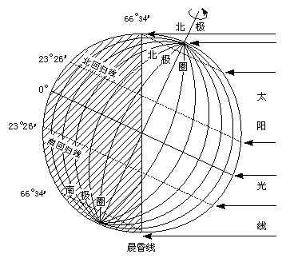
图1—24
地球自西向东转，因此，此图中我们面对的晨昏线（圈）的这一段是晨线，与之相对的另一面的那一部分称为昏线。当地球自转时，处于夜半球的地区就不断地越过晨线进入昼半球；处于昼半球的地区就不断越过昏线进入夜半球，如此反复，地球上的昼夜就交替不已。
赤道永远都被晨昏圈平分，因此，赤道地区昼夜永远等长。
2．“长江三角洲的发育图”主要说明了长江三角洲在地转偏向力的长期作用下，在泥沙充分供应的条件下，长江三角洲的发育过程。
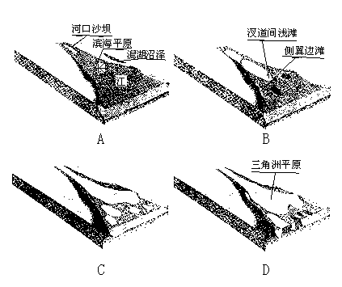
图1—25
在上图中可以看到，在地偏力的长期作用下，河道右偏，使此支水道不断淤塞，最后，长江北岸三角洲、沼泽地及边滩连成一片，最后发育成广阔的三角洲。

【热点探究】
1．昼与夜的分界
地球本身不发光、不透明，在太阳光的照射下，地球表面就有了昼半球与夜半球之分，时间上就有了白昼与黑夜的差别，晨昏线（圈）就是昼半球与夜半球的分界。因此，白昼与黑夜的界线就是日出和日没，把日出看成黑夜的结束、白昼的开始，把日没看做白昼的结束、黑夜的开始。
但是，在日常生活中，昼与夜不是这样的。在日出以前和日没以后的这一段时间内，天空还是相当明亮的，或者可以说，处于半光明状态，这段时间既不是真正的黑夜，也不是真正的白昼，天文学上称之为晨昏蒙影。这是由于大气分子以及其中的尘埃对于太阳光线散射和反射的结果。
由于在晨昏蒙影的时候，人们不用照明也可以工作、学习、进行生产劳动，所以，我们日常生活中所说的“白天”“黑夜”与以晨昏线为界的“昼”“夜”从长短上来说是不一样的，“白天”要比“昼”长一些，“黑夜”要比“夜”短一些。
2．地方时和区时的计算
地方时和区时都是重要的计时手段，在世界交往日益频繁的今天，时间的换算是非常重要的。
如果我们知道了A地的时间，能不能计算出B地的地方时，或者B地所在时区的区时呢?
回答是肯定的。因为我们知道，每隔经度15°，时间相差1小时，每1°相差4分钟。因此，只要我们先计算出A、B两地的经度差，就可以依照下面的公式计算出B地的地方时了：
B地的时间=A地的时间±
如果B地在A地的东面用“+”；如果B地在A地的西面用“—”。
如：A地为10时26分，B地与A地相差40度，在A地的西侧，求B地的时间。计算过程为：
B地的时间=10时26分—
=10时26分—160分钟
=7时46分
那么，如何计算B地的区时呢?首先，我们要计算出A、B两地的时区差，然后依照下面的公式就可以计算出B地的区时了。
B地的区时=A地的区时±1小时×两地的时区差
如果B地在A地的东面用“+”，如果B地在A地的西面用“—”。
假设上题中A地的10时26分为东三区的区时，那么B地所在时区的区时是多少呢?
由B地在A地的西侧，二者相差40°，可推知，B地的经度为5°E，属于中时区（零时区），那么，A、B两地的时区差为：3—0=3，计算过程为：
B地的区时=10时26分—1小时×3
=10时26分—3小时
=7时26分
要注意的是，如果计算结果小于24时，那么日期不变、时间不变；如果大于24时，那么日期加上一天，时间减去24小时；如果是负数，那么日期减去一天，时间加上24小时。
3．地转偏向力影响的实例
地转偏向力的影响是多方面的，如京广线上的火车自北京向广州急驶时，受北半球向右偏的地转偏向力的影响，西侧的铁轨更容易受到磨损；长江、黄河自西向东流的河段，在地转偏向力的影响下，水流向河流流向的右侧偏转，因此，右岸（南岸）受流水的冲刷更大，而南半球河流的左岸受到的冲刷要大于右岸。
从大气运动的方向上看，极地东风带、中纬西风带、低纬信风带在南北半球的不同风向，气旋与反气旋中心气流流向的特点，都受到地转偏向力的影响；在海洋中流动的洋流的流向也受到地转偏向力的影响，在其他因素的共同作用下形成了洋流的环流系统。

【效果评估】
一、单项选择题
1．晨昏圈与经线圈的关系是（ ）
A．重合
B．每天重合一次
C．在二分日重合
D．在二至日重合
解析：晨昏线与经线重合只有在二分日，即太阳直射赤道时才与经线重合，其他时间则与经线相交。
答案：C
2．某地，水平运动的物体向左偏，一年中只有一天太阳直射，该地位于（ ）
A．北回归线
B．南回归线
C．赤道
D．南纬30°
解析：水平运动物体向左偏，则位于南半球，一年只有一天太阳直射，则位于回归线上，故为南回归线。
答案：B
3．关于地方时的叙述不正确的是（ ）
A．地方时是因经度不同的时刻
B．经度每隔15°，地方时相差1小时
C．同一经线上，地方时相同
D．相对位置偏东地点的地方时要晚些
解析：地方时是因经度不同而时刻不同，偏东的地点时刻较早，每隔15°相差一小时，在同一条经线上，地方时相同。
答案：D
4．地球上昼夜交替的周期是24小时，其意义表现不正确的是（ ）
A．白天温度不至于升得太高
B．夜晚的温度不至于降得太低
C．有利于地球上生命有机体的生存和发展
D．有利于地球本身的存在
解析：地球昼夜交替的周期为24小时，其意义主要表现在对地表温度的影响上，与地球自身的存在无关。
答案：D
5．国家足球队于2001年4月22日18点55分在我国西安和马尔代夫队进行“2002年世界杯亚洲区小组预选赛”揭幕战，正在美国的中国球迷准时收看比赛的时间应该是纽约时间（ ）
A．4月23日7点45分
B．4月22日6点15分
C．4月22日5点55分
D．4月22日20点45分
解析：此题为时区计算题，纽约位于西五区，与北京时间所在的东八区相差13个时区，即相差13个小时，又由于纽约位于北京的西边，故二者相减即纽约观看足球赛的时间。
答案：C
6．相同经度的地方（ ）
A．地方时相同
B．正午太阳高度角相同
C．日出的时刻相同
D．以上说法都不对
解析：经度相同的地方，地方时相同，纬度相同的地方正午太阳高度相同，日出时刻随纬度而变化。
答案：A
7．关于地方时的叙述，不正确的是（ ）
A．同一经线的地方时相同
B．同一纬线的地方时相同
C．东边的时刻总比西边的时刻早
D．经度每相差15°，地方时相差一小时
解析：由于地球自转，在地球不同经度的地方产生了不同的地方时，但同一条纬线被无数条经线穿过，因此有无数个地方时。
答案：B
8．从南北回归线沿同一条经线向赤道同时发射炮弹，炮弹的落点应是（ ）
A．都落在原经线上
B．南半球发射的炮弹落在原经线的东侧
C．都落在原经线的西侧
D．都落在原经线的东侧
解析：北半球向右偏，南半球向左偏，北半球由北向南，南半球由南向北，沿同一条经线发射，所以都是向西偏。
答案：C

二、多项选择题
9．昼夜更替的周期是（ ）
A．一个恒星日
B．一个太阳日
C．23时56分4秒
D．24小时
解析：昼夜交替的周期为一个太阳日，即24小时。
答案：BD
10．“×”代表河水自外向里流入，“·”代表河水自里向外流出，判断图1—26四幅图中正确的是（ ）
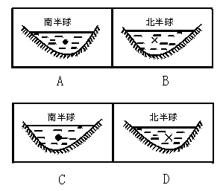
图1—26
解析：此题判断依据是地转偏向力，在北半球向右偏右岸冲刷严重，坡度较陡，南半球相反，然后再根据流水的运动方向判断。
答案：AD
11．北京时间是（ ）
A．东八区的区时
B．北京的地方时
C．120°E的地方时
D．与世界时保持一致
解析：北京时间是指北京所在的东八区的中央经线120°E的地方时，并不是北京所在的116°E的地方时。
答案：AC
12．图1—27实线表示沿地表做水平运动的物体初始方向，虚线为偏转后的方向，正确的是（ ）
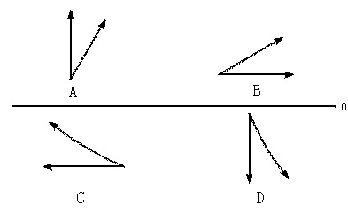
图1—27
解析：因受地转偏向力的影响，在地表做水平运动的物体，在北半球向右偏转，在南半球向左偏转。
答案：AD
13．若甲地所处的昼弧长于夜弧说明甲地（ ）
A．正午太阳高度角大
B．昼长夜短
C．处于夏半年
D．处于春季
解析：如题干所述昼弧长于夜弧说明昼长夜短属于夏季。
答案：BC

三、综合题
14．读图1—28，回答有关问题。
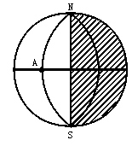
图1—28
（1）从昼夜半球的角度看，NS线是____________线。
（2）当北京时间是正午12点时，图中A点是________点。与A点正相对的地方是______点。
（3）从A点向正东、正西、正南、正北四个方向作水平运动的物体，其方向不发生偏移的是_________________________________________。
解析：本题综合考查了地球自转的地理意义。首先要明确晨昏线是两条线，即晨线和昏线。正午12点的位置在昼半球中间的一条经线上，即图中最左边那条经线，即北京所在东八区中央经线。图中A点与12点的经线相差45°，而且在它的东边，所以时间应早3个小时，与A点正相对的地方的时刻比A点早12个小时或晚12个小时，因为两点间的东西距离等长。若按东边看，加12小时，超过24小时时减一天，按西边算则减12小时。第三问中由于A点的位置在赤道上，所以向正东、正西都不会偏移，而向正北会向右（东）偏，向正南会向左（东）偏。
答案：（1）昏 （2）15 3 （3）正东和正西
15．如图1—29所示，已知A点为东经75°，地方时为3月21日正午12点，请完成下列要求。
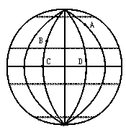
图1—29
（1）在图中用彩笔画出晨昏线，并用阴影表示出夜半球。
（2）此时，上海的时间为____________点。
（3）用箭头在图中标出B~C、A~B、C~D、D~A水平运动物体的偏移。
解析：此题主要考查春分日时太阳直射点的情况，昼夜半球的划分。因75°E为3月21日12时，全球昼夜平分晨昏线和经线重合，从A点所在经线向西90°为晨线，所以BC这条经线以西为夜半球，上海的时间为3月21日12点+45°×4′=3月21日15时。
答案：（1）略 （2）15 （3）略
16．一轮船在太平洋海域由西向东航行。轮船至东十二区，一孕妇产下一女婴，时间是1998年12月31日11点30分。越过日界线后，又产下一女婴，时间是11点50分。11点55分，孪生姐妹出生的喜讯，通过电报向产妇在纽约（西五区）居住的父母和在北京（东八区）工作的丈夫传播。奇怪的是，“妹妹”的年龄却比“姐姐”的大。查字典地理网小编为大家整理了
（1）何谓国际日期变更线？
（2）你能说出孪生姐妹各自的生日吗？
（3）你能说明“妹妹”比“姐姐”大的道理吗？
（4）产妇的父母和丈夫分别在当地什么时间收到了电报？
解析：本题主要考查国际日期变更线的问题和区时的计算，在这地方要注意，东十二区在日界线的西侧，西十二区在日界线的东侧，东十二区比西十二区早24小时。
答案：（1）为了避免日期的紊乱，1884年国际经度会议决定，以180°这条经线作为划分日期的界线。为了避免一个行政区内使用两个不同的日期，日界线不完全沿180°经线，而是一条折线。
（2）第一个出生的女婴是1998年12月31日，第二个出生的女婴是1998年12月30日。
（3）东西十二区，时刻相同，但日期相差1天，东十二区较西十二区早一天。第一个女婴出生地在东十二区，时间为1998年12月31日，第二个女婴出生地在西十二区时间为1998年12月30日。
（4）1998年12月30日18点55分、1998年12月31日7点55分

【备课资料汇编】
最早迎接新年和新一天的地方是楚科奇半岛和堪察加半岛的居民，因为居住在日期变更线西边非常近的地方。在太平洋彼岸的阿拉斯加则在这条界线的东边，那里的居民差不多要晚一天一夜才能过新年。

